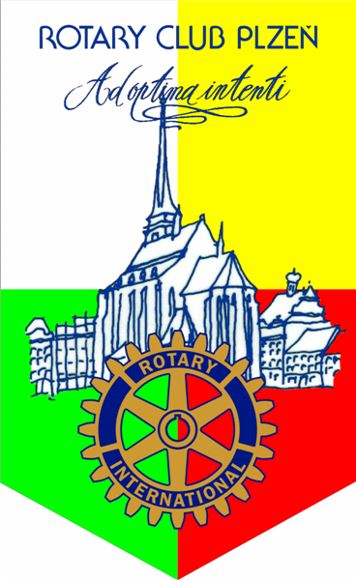
Detailní program
XXV. INTER-COUNTRY MEETINGU RC PLZEŇ

Ú v o d e m :

Rok 2015 bude pro všechny obyvatele západočeské metropole velmi významný, neboť Plzeň byla vyhlášena Evropským hlavním městem kultury 2015.

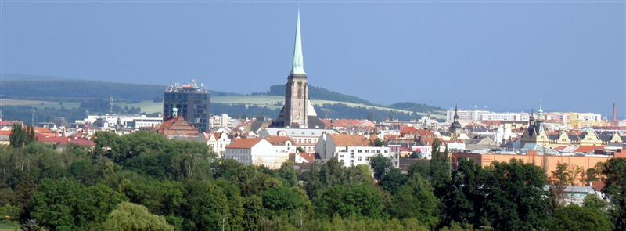

V rámci svých různorodých aktivit v oblasti humanitární a kulturně-společenské se proto rozhodl i Rotary klub Plzeň přispět k této významné události a uspořádat pro své velmi četné zahraniční přátele a partnery svůj jubilejní, v pořadí již
XXV. INTER-COUNTRY MEETING
ve dnech 17. až 21. června 2015 v Plzni.
Cenné zkušenosti získané v předchozích ročnících tohoto mezinárodního setkávání přátel, jež spo-juje jejich společný ideál služby a pomoci ve smyslu ústředního hesla Rotary International – SERVICE ABOVE SELF, budou bezpochyby pevným základem k tomu, aby i již 25.ročník těchto setkávání byl pro všechny jeho účastníky trvalým zážitkem a obohacením s mnoha kulturními dojmy, které se vždy snažíme svým hostům nabídnout. Jak město Plzeň samotné, tak i kulturně-historické a církevní památky v jeho blízkém okolí nabízejí k tomu mnoho příležitostí. O to cennější bude proto i mož-nost setkání všech účastníků s biskupem plzeňské diecéze Mons. Františkem Radkovským. Vyvrcho-lením přátelského setkání členů mnoha tuzemských i zahraničních Rotary klubů právě v Plzni bude
koncert symfonického orchestru „Am Singrün“ z Řezna v sobotu dne 20.června 2015,
jehož pořadatelem bude Rotary klub Plzeň. I tato významná kulturní událost je výsledkem několika-leté přátelské spolupráce Rotary klubů Plzeň a Regensburg Marc Aurel.
Přípravný výbor zpracoval detailní program, který rozeslal všem svým zahraničním přátelům a part-nerům společně se svou oficiální pozvánku k účasti na XXV.ICM 2015 již v září 2014.

Středa 17.června 2015

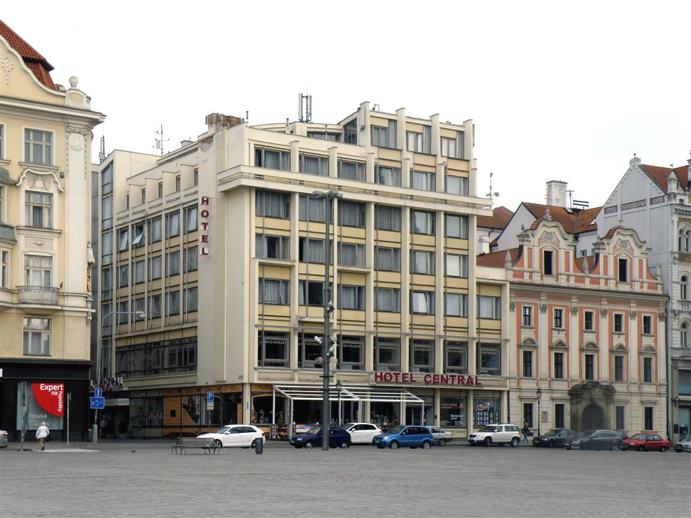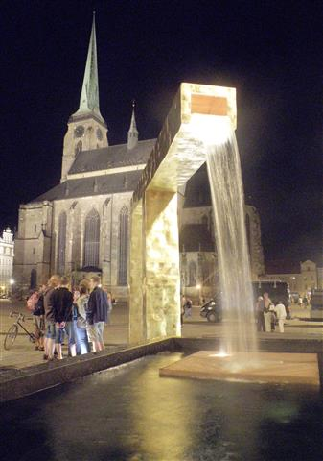
Hotel CENTRAL a katedrála sv. Bartoloměje na Náměstí Republiky v Plzni

Do 18 hodin – příjezd všech hostů do Plzně – ubyto- vání v hotelu CENTRAL na náměstí Re- publiky s katedrálou sv. Bartoloměje; prezence u zástupců RC Plzeň; ubytování na pokojích  19 hod. večeře všem účastníkům k dispozici v restauraci hotelu  Pokud účastníci přicestují do České republiky leta-dlem do Prahy, zajistí RC Plzeň jejich přepravu do Plzně autobusem. Je třeba dohodnout předem! | 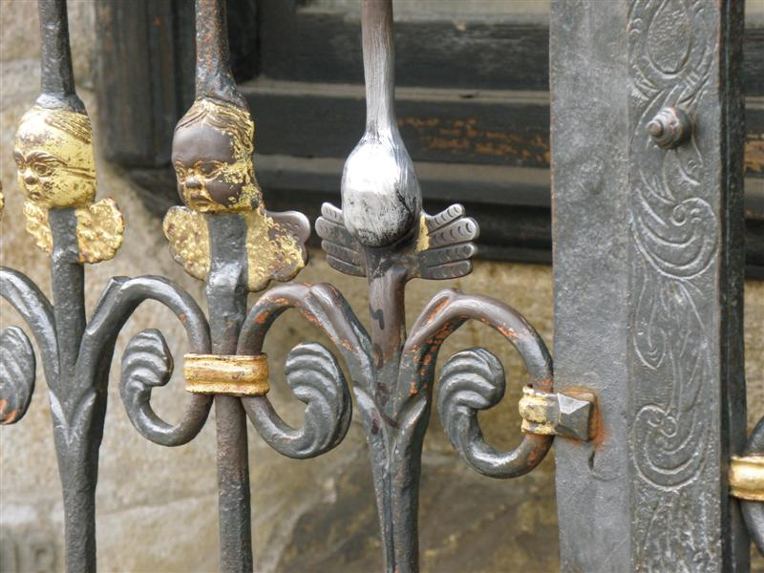  Andělíček pro štěstí na mříži katedrály

Čtvrtek 18.června 2015
8,00 odjezd autobusem od hotelu CENTRAL do Manětína
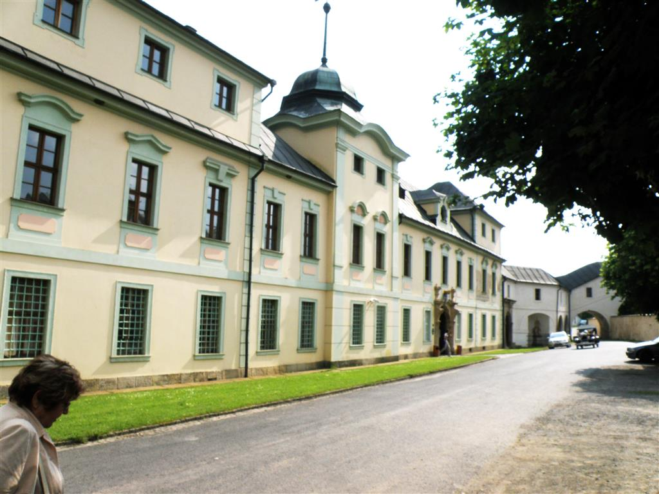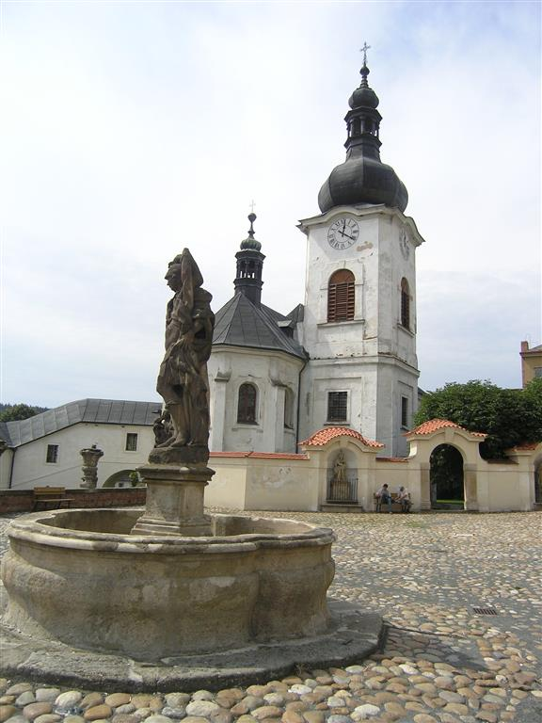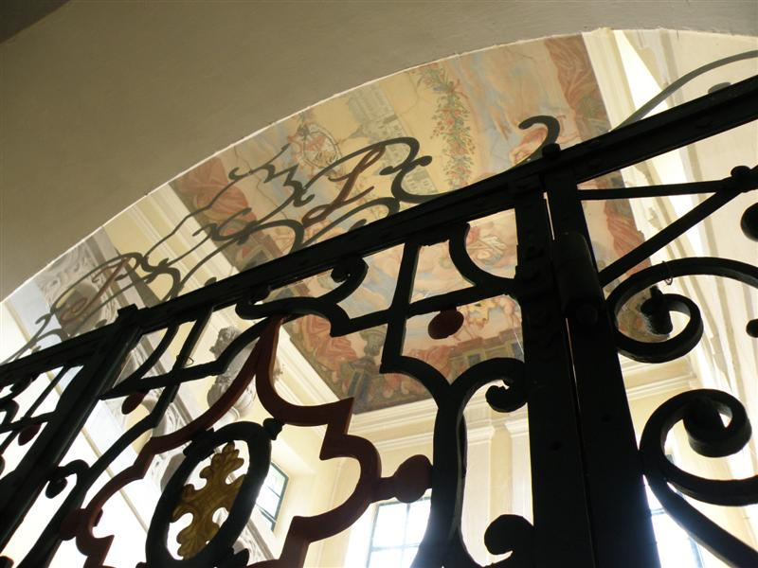
8,30 – 9,30 prohlídka zámku – národní kulturní památky od roku 2001 – obrazy Petra Brandla, významná sochařská výzdoba města s díly Štěpána Borovce a Josefa Herschera
10,00 odjezd do Mariánské Týnice
10,30 – 11,30 prohlídka významného poutního místa v barokním slohu, včetně kostela Zvěstování Panny Marie, postaveného v letech 1720-1751 podle projektu Jana Blažeje Santiniho
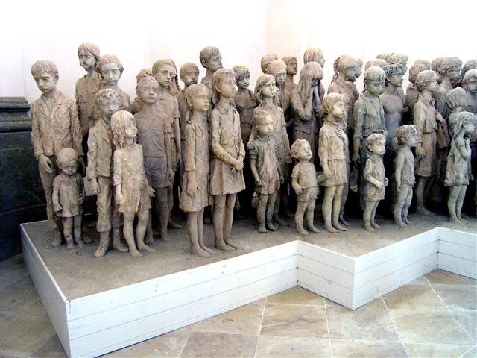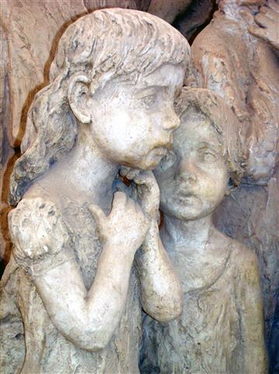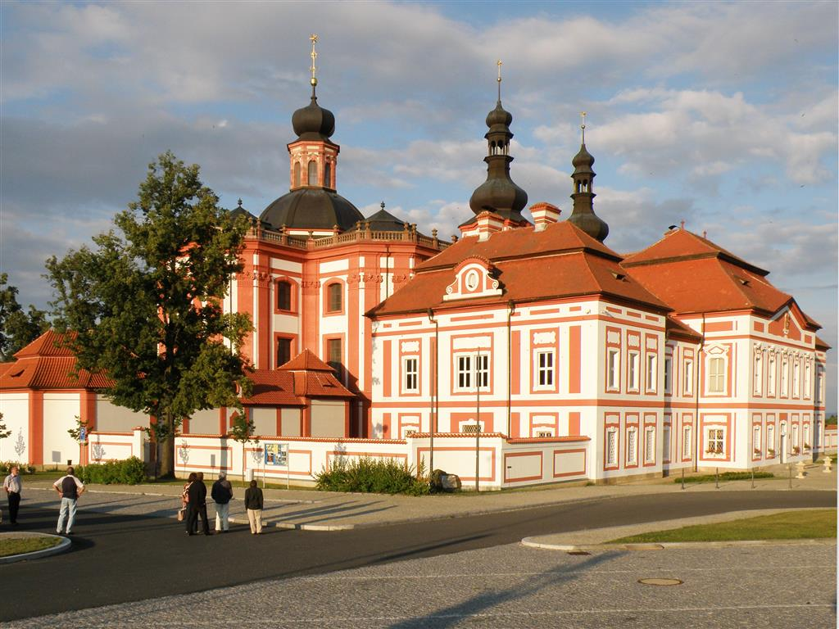
Návrh M.Uchytilové Památníku na oběti Lidické tragedie Mariánská Týnice
Seznámení s významným sochařským modelem Marie Uchytilové, jehož realizace v bronzu byla instalována v Lidicích na památku obětí při výročí vyhlazení této obce v roce 1942
12,00 - 12,30 cesta do Plas
12,30 – 14,00 oběd v Plasích
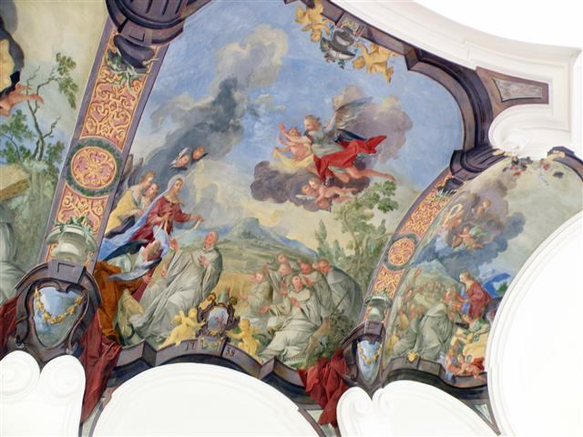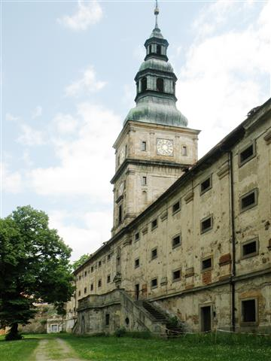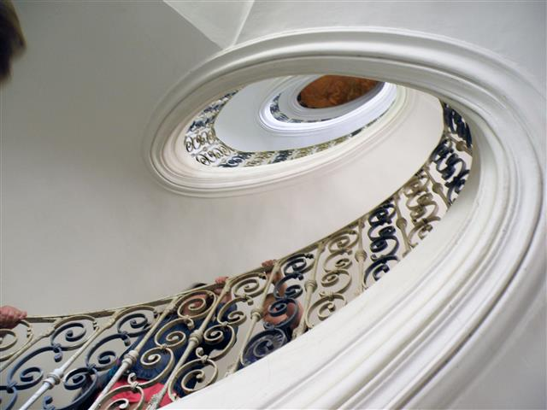
Stropní freska konventu v Plasích Exteriér areálu konventu Spirálové schodiště konventu
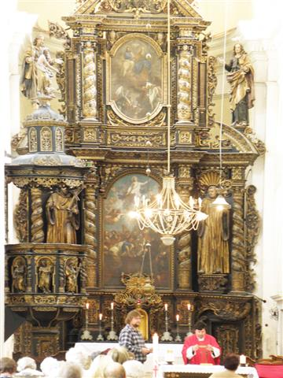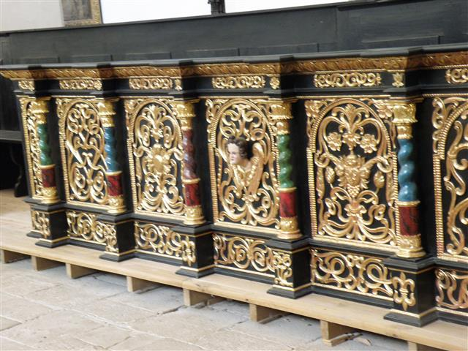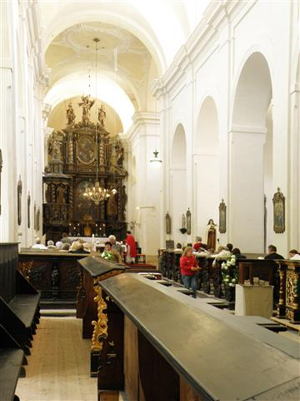
Interiéry kostela v Plasích
14,00 –15,30 návštěva cisterciáckého kláštera v Plasích, založeného 1144 a vybudovaného začát-kem 18. stol. podle návrhů arch. Jeana Baptista Mathey, Jana Blažeje Santiniho a Kiliána Ignáce Dientzenhofera. Součástí návštěvy je prohlídka kostela Nanebevzetí Panny Marie – první umělecký projev baroka v Západních Čechách. Budova konven-tu je postavena v bažinatém terénu a celý rozsáhlý klášter stojí na více než 5 tisících dubových pilotů. Nedaleko konventu je hrobka Klementa Václava Lothara Metternicha.
16,00 – 17,00 exkurze do výrobních prostorů světoznámého Plzeňského Prazdroje i podzemních sklepení, kde pivo zraje; ochutnávka nepasteurizovaného piva

17,00 – 17,15 přechod do Pivovarského muzea
17,15 – 18,30 prohlídka Pivovarského muzea, degustace
19,00 - večeře v jedné z tradičních plzeňských restaurací „U Salzmannů“

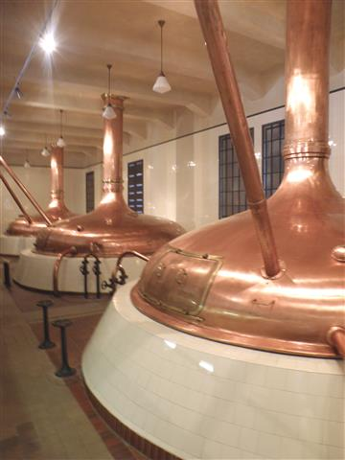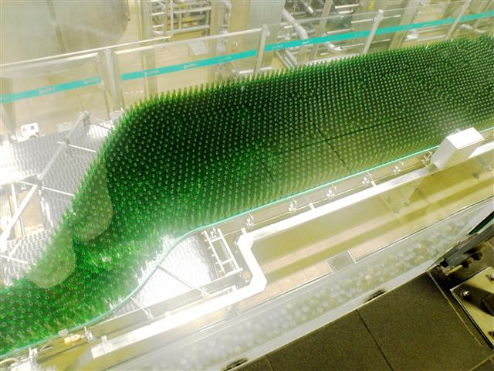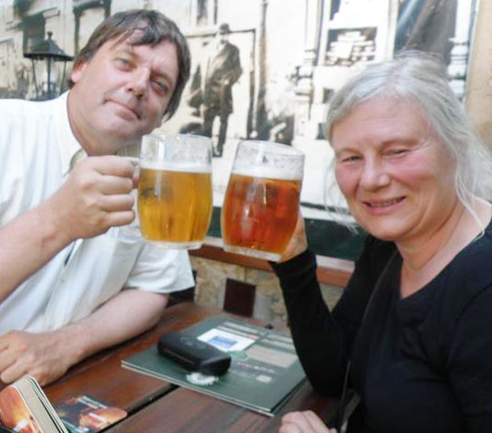

Po prohlídce výrobních linek Plzeňských pivovarů můžete vychutnat pravý Plzeňský Prazdroj

Pátek 19.června 2015
8,15 odchod z hotelu CENTRAL k radnici na Náměstí republiky
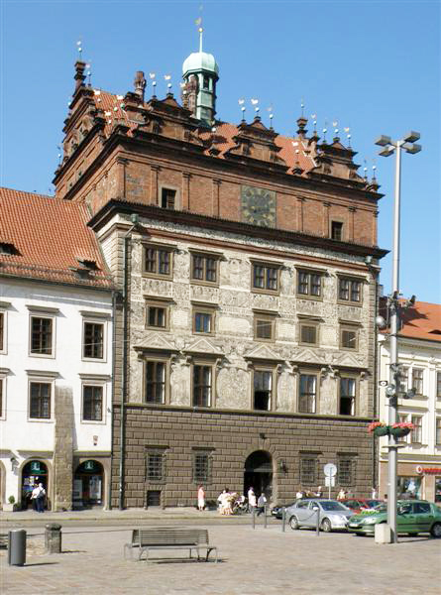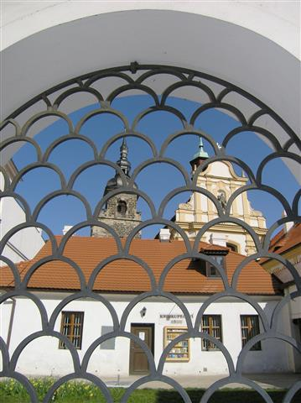
Plzeňská renesanční radnice z r. 1559 Františkánský kostel
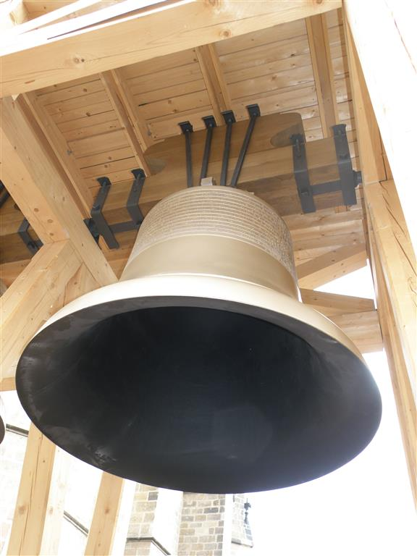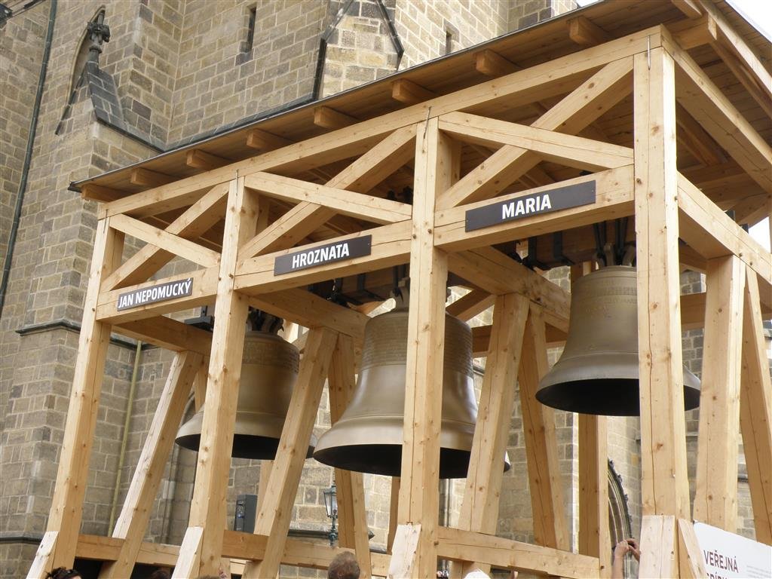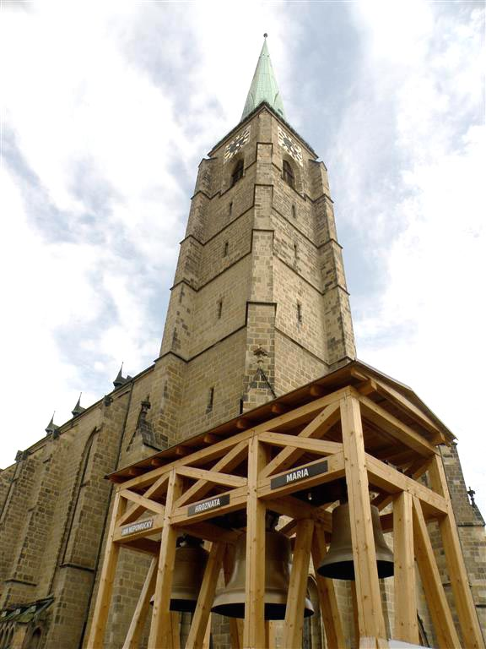
Od ledna 2015 má Plzeň ve věži katedrály sv. Bartoloměje čtyři nové zvony
8,30 – 9,30 přijetí všech účastníků v historické radnici města Plzně z roku 1559 primátorem města Plzně za účasti úřadujícího guvernéra Rotary distriktu 2240 (Peter Ferenc nebo Jožka Poláková, oba ze Slovenska).
9,45 – 10,30 návštěva katedrály sv. Bartoloměje, setkání s biskupem plzeňské diecéze Mons. Františkem Radkovským
10,30 – 12,30 prohlídka pamětihodností historického města Plzeň uvnitř parkového okruhu – Synagogy (třetí největší na světě), Diecézního muzea u Františkánů atd. za odborného doprovodu arch. Jana Soukupa
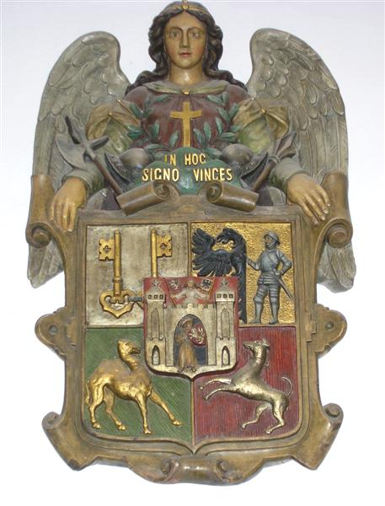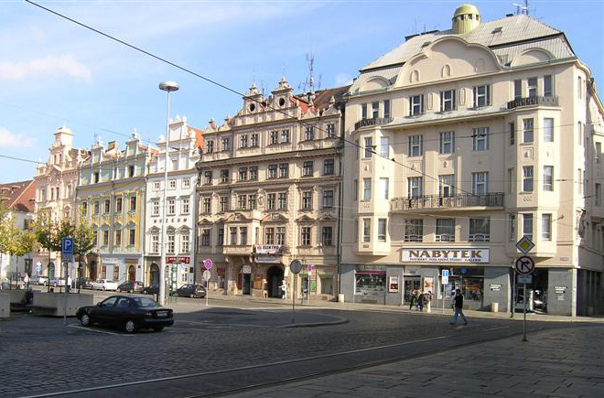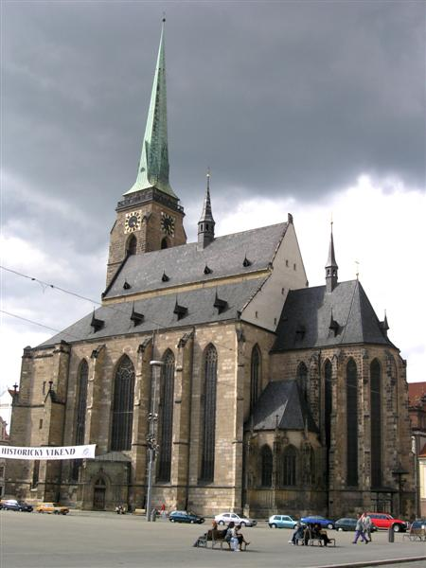
Znak města Plzně Plzeň - východní strana Náměstí Republiky Katedrála sv. Bartoloměje

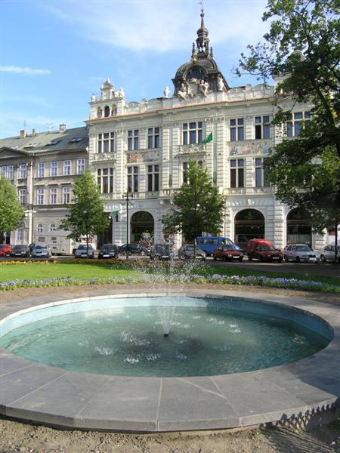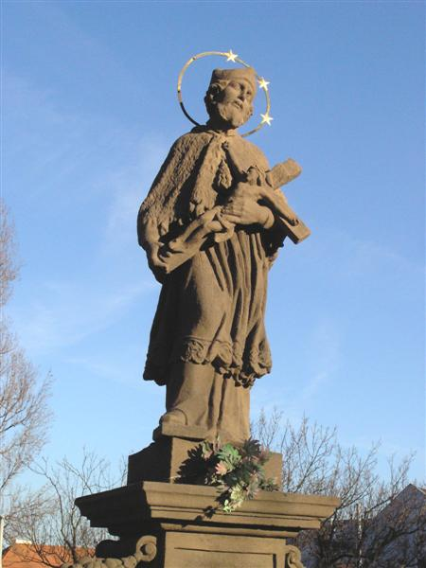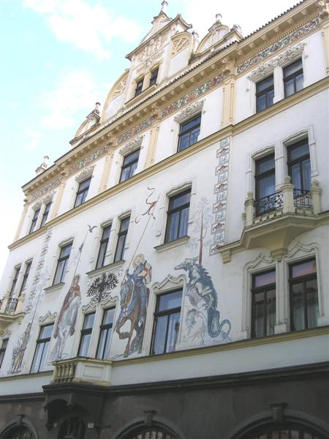
Kulturní dům Beseda Sv. Jan Nepomucký Sgrafita od Mikoláše Alše

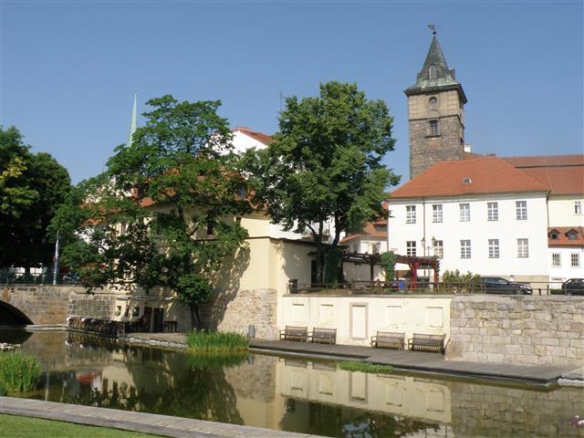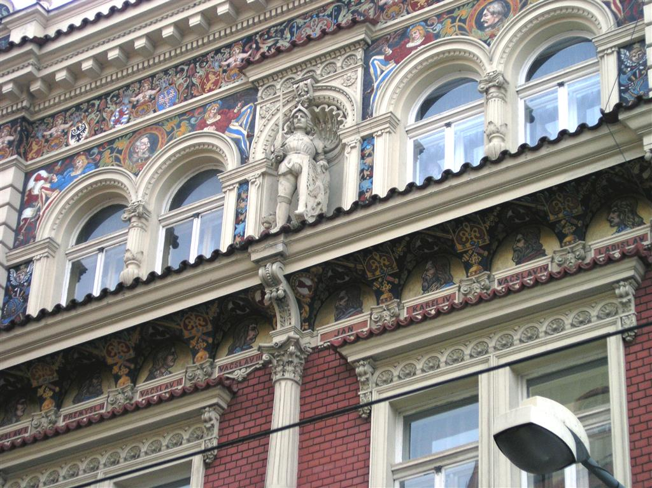
Stará vodárenská věž Novorenesanční dům se sgrafity Mikoláše Alše
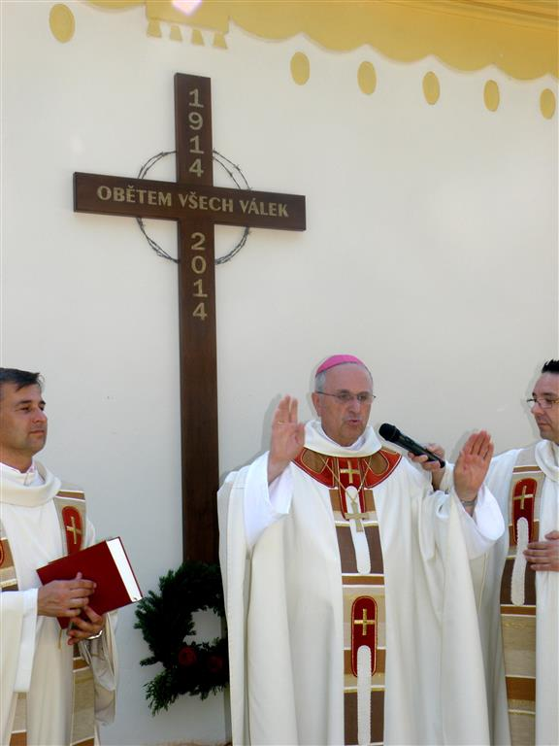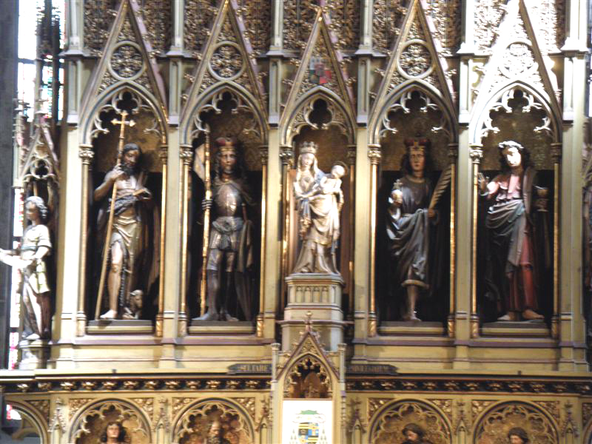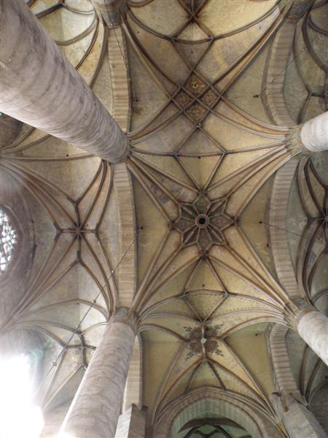
Biskup František Radkovský Plzeňská Madona z r. 1384 Gotická klenba katedrály
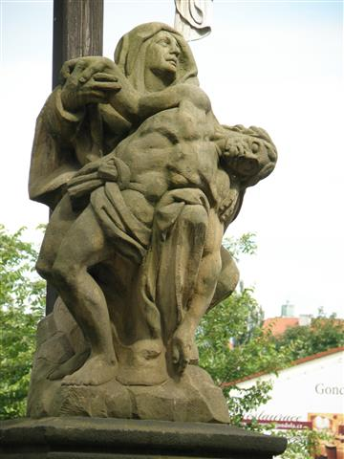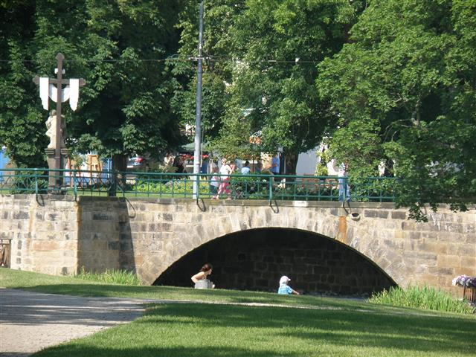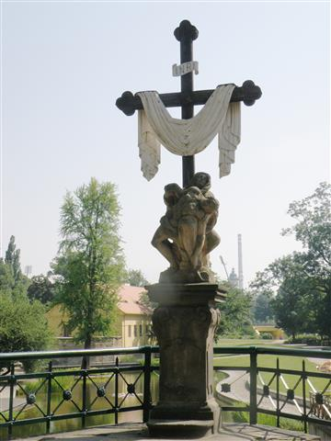
Barokní sochy v parku při Mlýnské strouze
12,30 – 14,00 oběd – restaurace v kulturním domě Beseda – po obědě
14,00 – 15,00 prohlídka Besedy, poté návrat do hotelu, volné odpoledne bez programu, odpočinek
19,00 – 22,00 v hotelu CENTRAL slavnostní večeře všech zahraničních hostů a členů RC Plzeň, za účasti úřadujícího guvernéra D.2240 společně s primátorem města (případně i s hejtmanem Plzeňského kraje a jinými představiteli a dalšími významnými hosty) – spojeno s předáním funkcí prezidenta a sekretáře RC Plzeň pro další rotariánský rok 2015-16

Sobota 20. června 2015 – varianta pro účastníky celého XXV.ICM 2015
8,00 hod. odjezd všech hostů autobusem na výlet – návštěva kláštera v Kladrubech
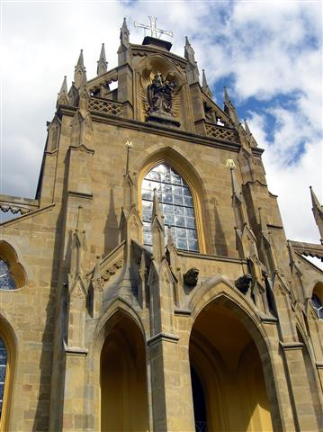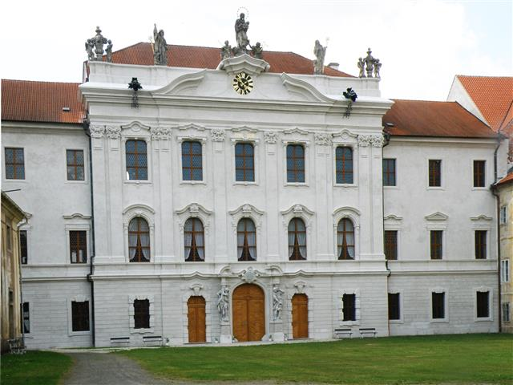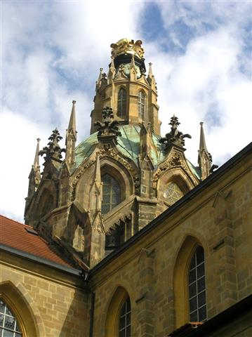
Exteriéry benediktinského kláštera v Kladrubech
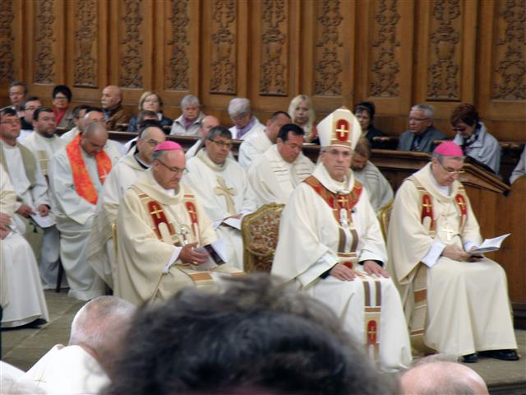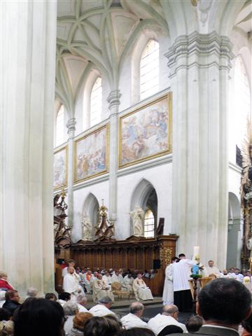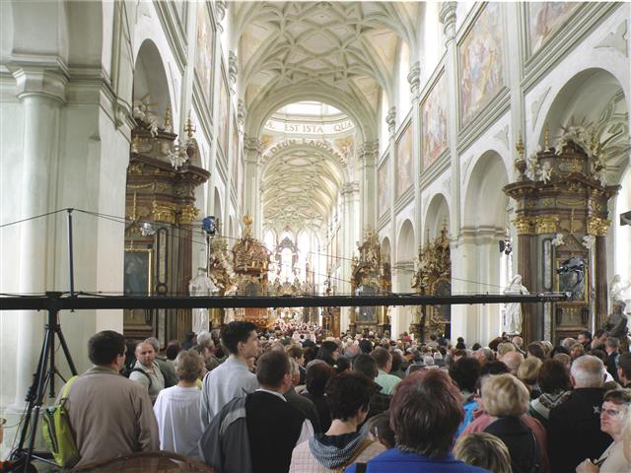
Interiéry benediktinského kláštera v Kladrubech
9,00 – 10,30 návštěva benediktinského kláštera v KLADRUBECH, založeného 1115 knížetem Vladislavem I.; přestavba za účasti architektů Jana Blažeje Santiniho ve stylu barokní gotiky; autor konventu kláštera je Kilián Ignác Dienzenhofer. Originály soch Matyáše Bernarda Brauna, jsou uloženy v místním lapidáriu.
10,30 ,-11,30 odjezd do Klatov
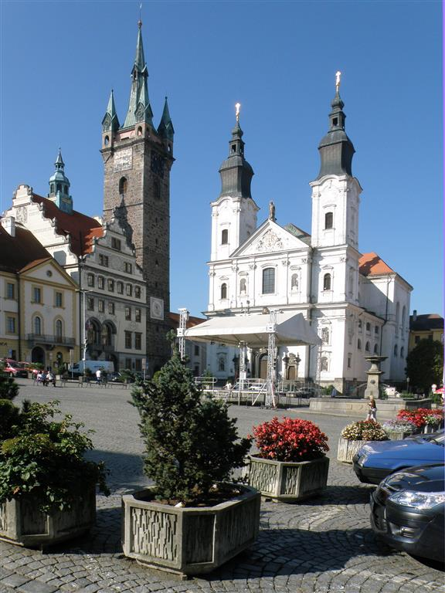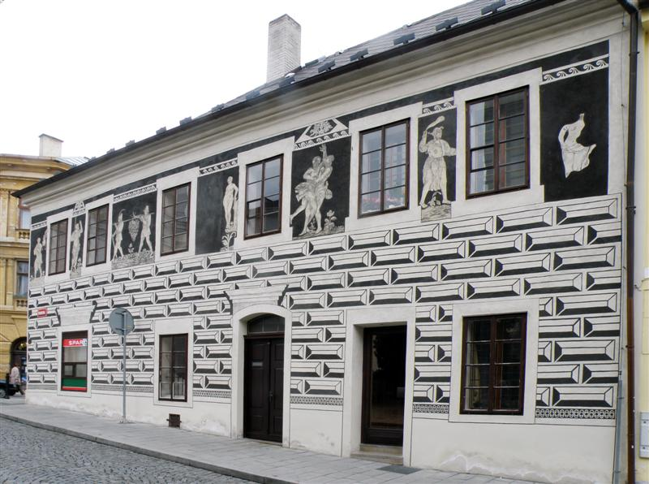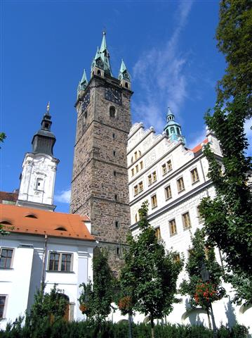
Náměstí míru v Klatovech
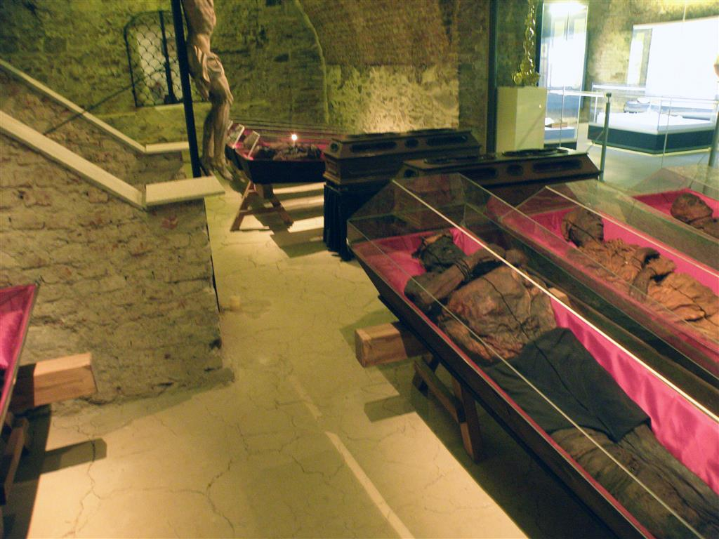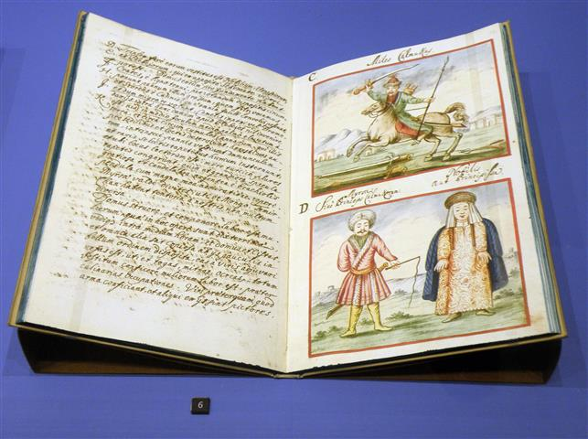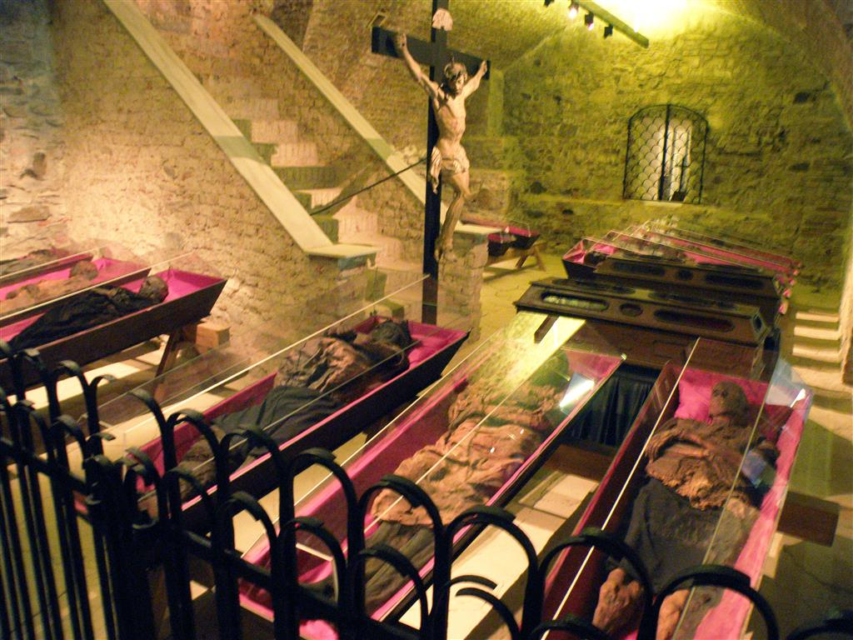
Klatovské katakomby v kostele Neposkvrněného početí Panny Marie

11,30 – 12,00 prohlídka barokní lékárny u Bílého jednorožce z r. 1773 na náměstí Míru
12,15 – 12,45 barokní kostel Neposkvrněného početí Panny Marie (1656-1717) - autor arch. Carlo Lurago, dokončen architektem Giovanni Domenico Orsi – s poslechem bohatého zvuku místních varhan; možnost návštěvy katakomb v tomto kostele
13,00 – 14,15 oběd a setkání se členy RC Klatovy
14,15 – 15,00 návrat autobusem z Klatov do Plzně
Před 12. hod. prezident RC Plzeň přivítá členy symfonického orchestru „Am Singrün“ z Řezna – po obědě krátká prohlídka historického jádra Plzně, odpoledne generálka, večer koncert pro účastníky XXV. ICM 2015 a pro plzeňskou veřejnost
15,00 – 17,00 odpočinek
17,30 – 18,30 lehká večeře v hotelu CENTRAL
18,30 odchod do koncertní síně PEKLO (cca 10 min.)
19,00 – 21,00 slavnostní koncert symfonického orchestru „Am Singrün“ z Řezna/Regensburgu pod vedením dirigenta Lutze Landwehra von Pragenau v koncertním sále PEKLO s tímto programem:
P.I.Čajkovskij: Klavírní koncert č. 1 – sólista: Alexander Maria Wagner
S. Prokofjev: Symfonie č.6

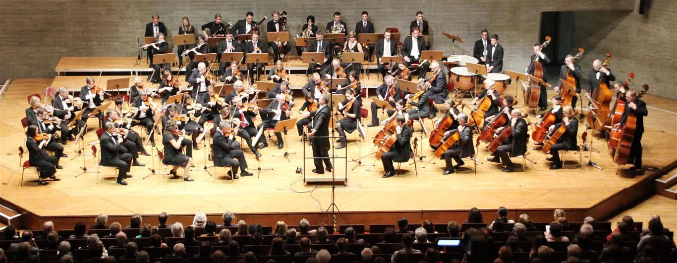

Sobota 20. června 2015 – varianta pro účastníky, kteří přijedou do Plzně pouze na tento den:

Do 10,.hodiny příjezd do Plzně – setkání před hotel CENTRAL na náměstí Republiky

10,00 – 12,30 prohlídka pamětihodností historického jádra Plzně včetně katedrály sv. Bartoloměje

12,30 – 14,00 společný oběd

14,30 – 16,30 prohlídka budovy nového divadla v Plzni

16,30 – 17,30 osobní volno

17,30 – 18,30 společná večeře
18,30 odchod do koncertní síně PEKLO (cca 10 min.)
19,00 – 21,00 slavnostní koncert symfonického orchestru „Am Singrün“ z Řezna/Regensburgu pod vedením dirigenta Lutze Landwehra von Pragenau v koncertním sále PEKLO s tímto programem:
P.I.Čajkovskij: Klavírní koncert č. 1 – sólista: Alexander Maria Wagner
S. Prokofjev: Symfonie č.6

21.června 2015 – neděle
7,00 – 8,00 snídaně v hotelu, po snídani rozloučení s účastníky, odjíždějícími vlastními dopravními prostředky do svých domovů v zahraničí
8,00 – 10,00 odjezd autobusu z Plzně do Prahy pro ty účastníky XXV.ICM 2015, kteří se budou vracet do svých domovů z Prahy (letadlem, vlakem). V dopoledních hodinách je připravena prohlídka největších pozoruhodností Prahy při tzv. „Královské cestě“: Staroměstské náměstí – Karlův Most – Malá Strana – Hradčany
Důležitá informace: volných míst v autobusu mohou využít všichni účastníci XXV.ICM 2015 k návštěvě Prahy; návrat autobusu do Plzně nejpozději v 18,00 hod., dle dohody i dříve
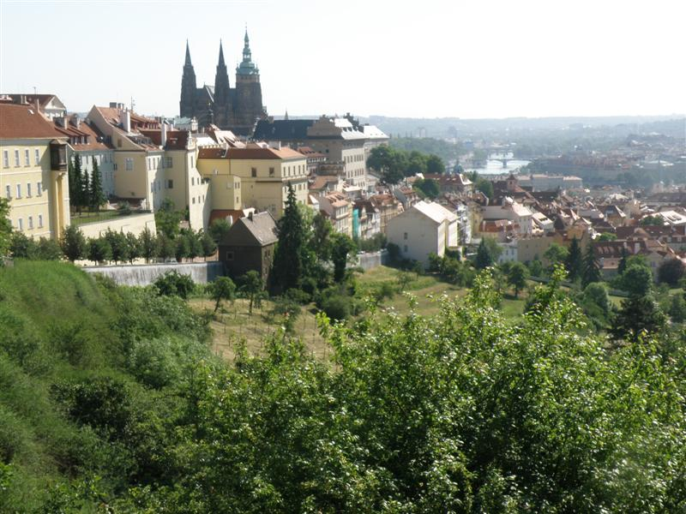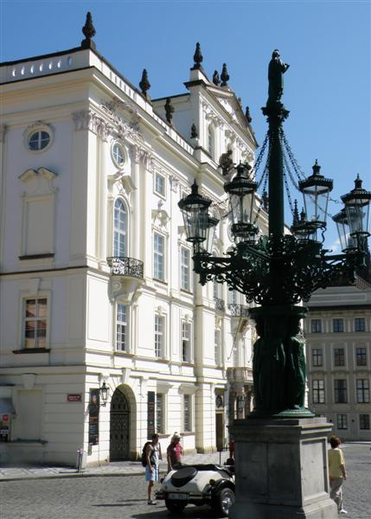
Hradčanské panorama Arcibiskupský palác

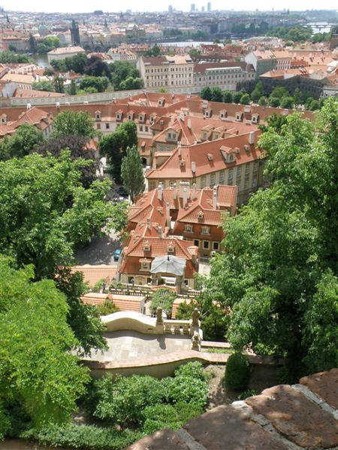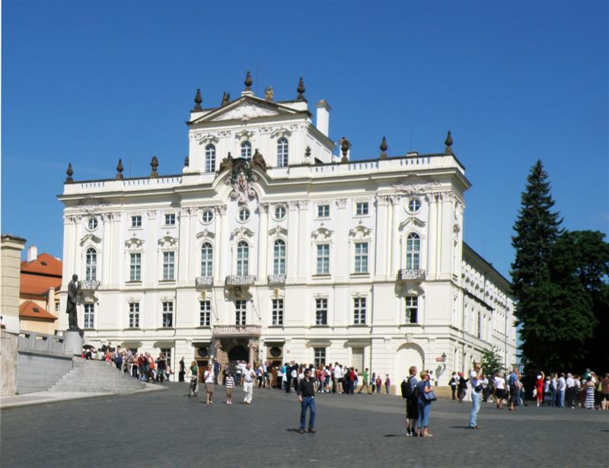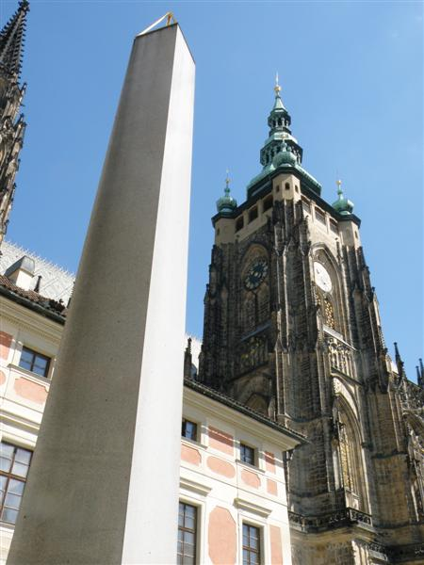
Střechy Malé Strany Arcibiskupský palác na Hradčanech Věž katedrály sv. Víta

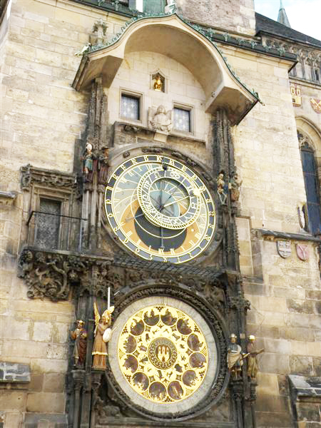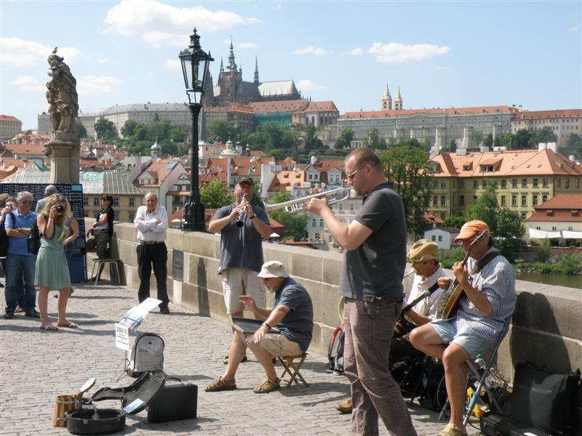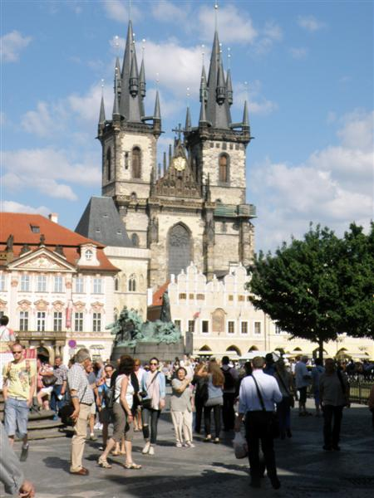
Pražský orloj Na Karlově mostě Týnský chrám
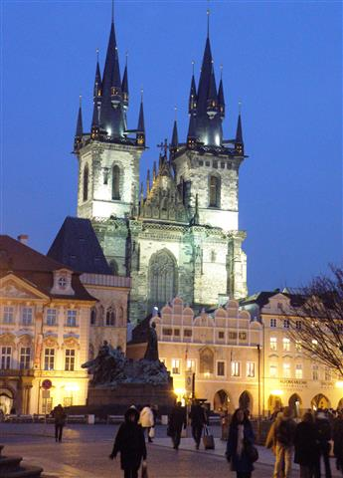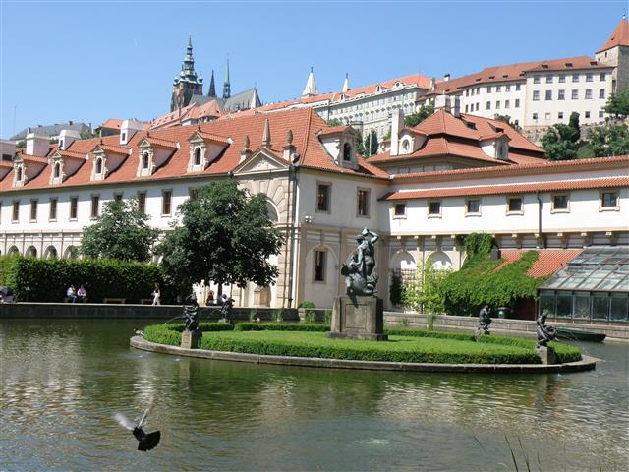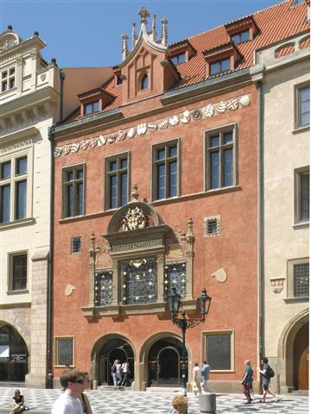
Týnský chrám Hradčany Staroměstská radnice

Z á v ě r e m :
Přípravný výbor rozeslal oficiální pozvánku s Podrobným programem XXV. ICM 2015 a s for-mulářem „Přihlášky účastníka“prostřednictvím e-mailů svým zahraničním partnerům již počátkem září 2014 a to v jazykových mutacích A – N – Fr. Závazné přihlášky již došly z Německa, Francie a Švýcarska, další se očekávají.
Pro české a slovenské účastníky byl posunut termín předložení závazné přihlášky na 28.února 2015, aby mohla být zajištěna potřebná lůžková kapacita v plzeňských hotelích, které budou v průběhu roku 2015 v souvislosti s celoroční akcí „Plzeň – Evropské hlavní město kultury 2015“ mimořádně vytíženy.

Zpracovali:
Jaroslav Š i k, pokladník,
Dobroslav Z e m a n, PP a PDG
oba členové přípravného výboru RC Plzeň pro XXV.ICM 2015
V Plzni, prosinec 2014

Poznámka:
Případné doplňující informace je možné vyžádat na adrese:
dr.zeman@quick.cz nebo telefonicky na čísle (+420) 377 224 716

